Муниципальное образование «Гергебильский район»
Муниципальное казенное образовательное учреждение «Кудутлинская СОШ»

Инд. 368252, сел. КудутльГергебильского района РД Контактный телефон 89285251489

В декабре в рамках акции «Волшебство новогодней поры» активисты первичного отделения РДШ «Кудутлинская СОШ» провели:
№ | Мероприятия | Дата
1. | Учителя начальных классов организовали хоровод вокруг елки на свежем воздухе. | 23.12.
2. | Благотворительная акция. Посещение малышей детского сада «Дюймовочка» с дедом Морозом И Снегурочкой. | 13.12.
3. | «Добрые уроки» | 10.12.
4. | Оказание помощи детям из многодетных семей | 25.12
5. | Знакомство со сказочными героями. | 17.12
6. | Инсценировка басни « Обезьяна и зеркало» | 12.12
7. | «Твори добро»- посещение на дом больных одноклассников | 13.12
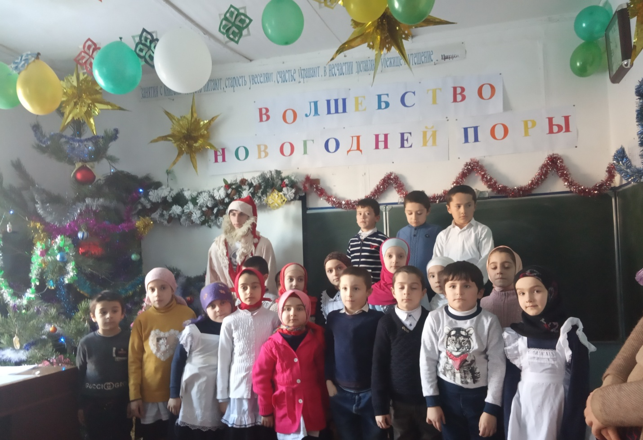
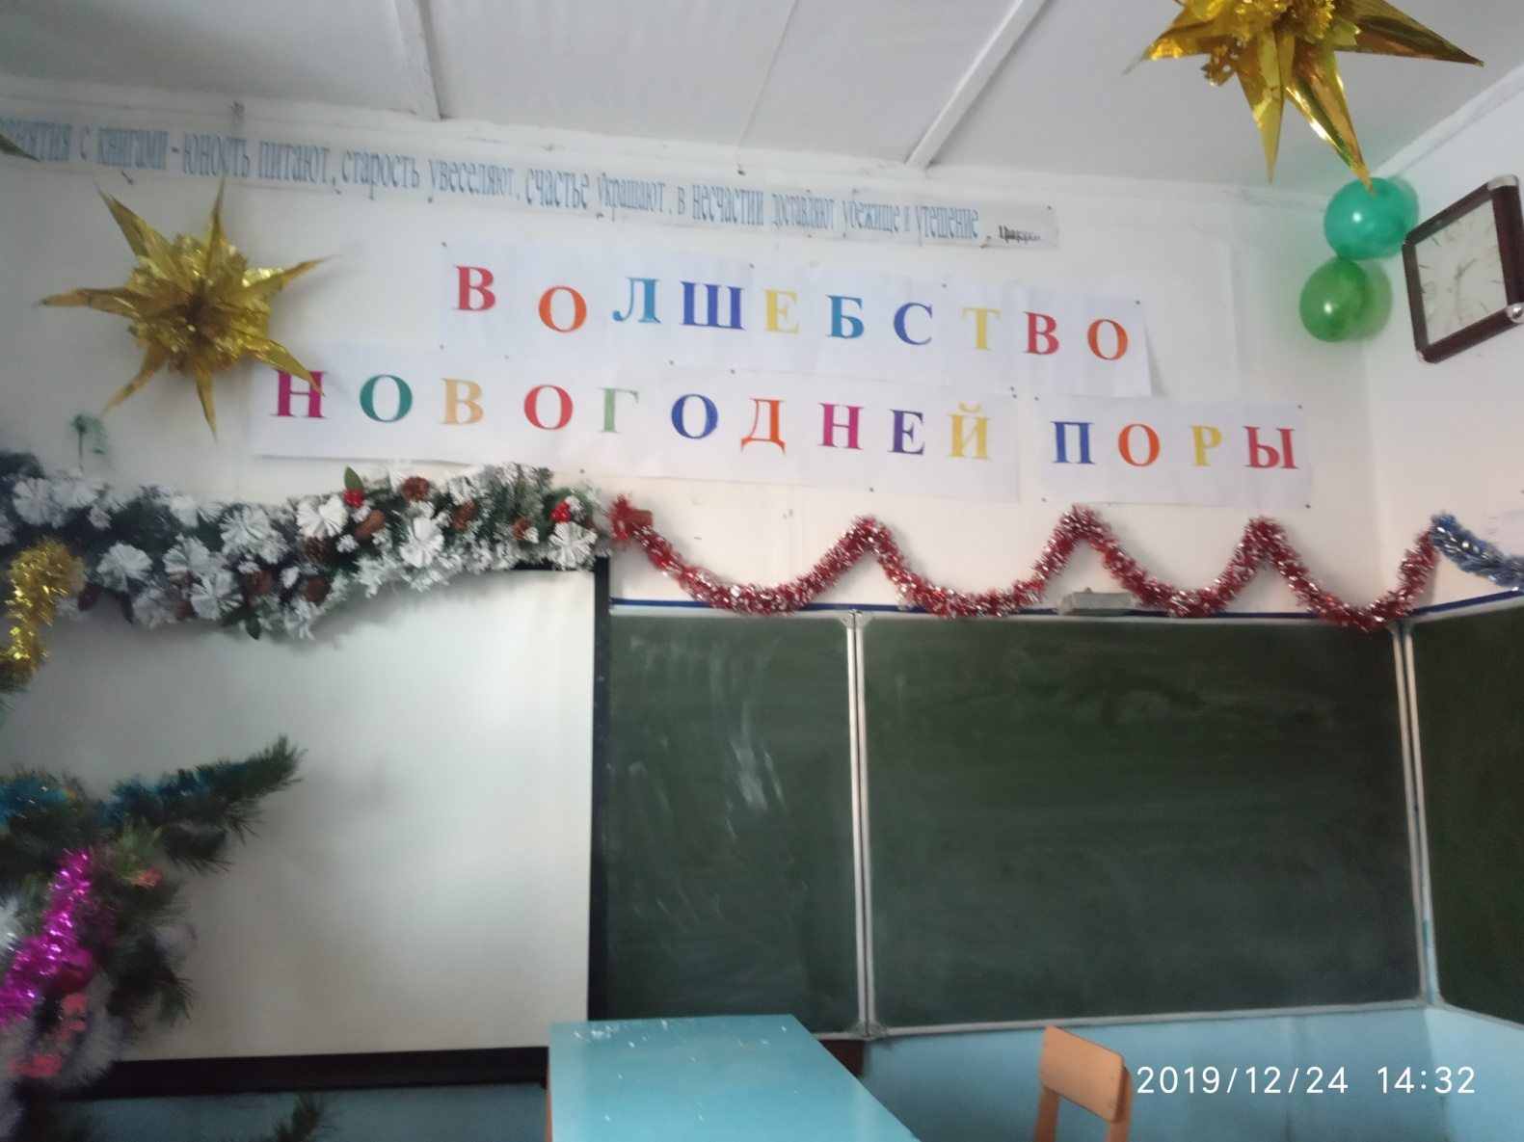
Учителя начальных классов организовали хоровод вокруг елки на свежем воздухе.
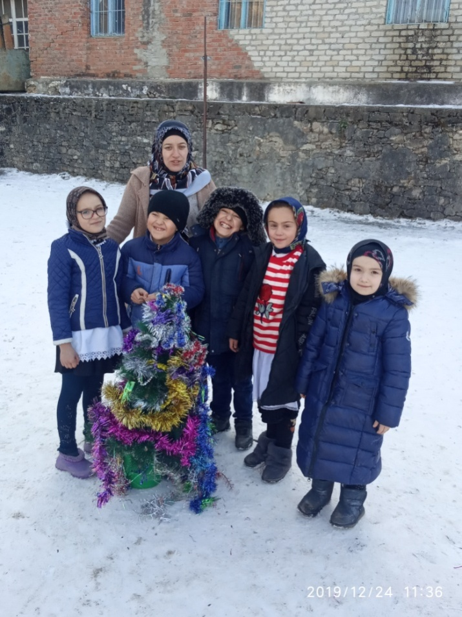
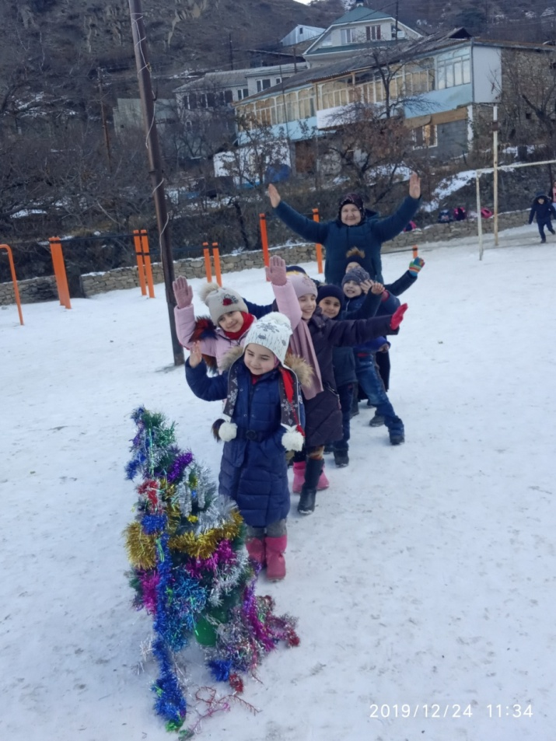
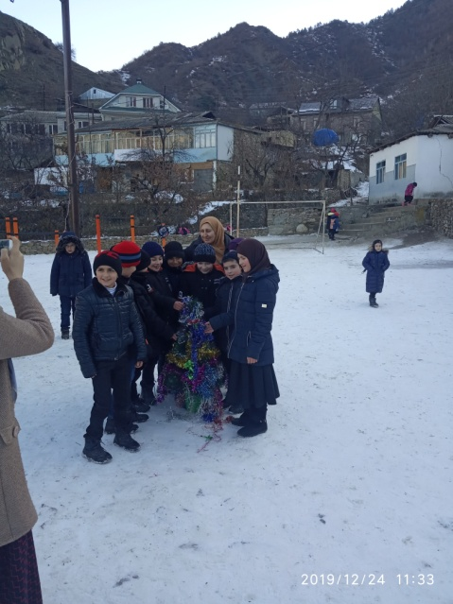
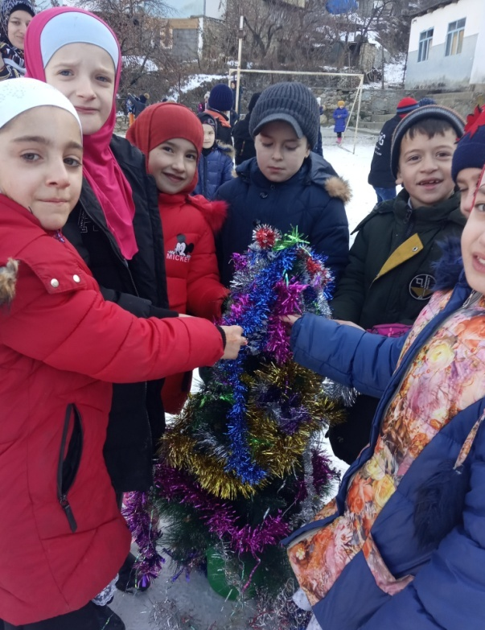

Благотворительная акция. Посещение малышей детского сада «Дюймовочка» с дедом Морозом И Снегурочкой.
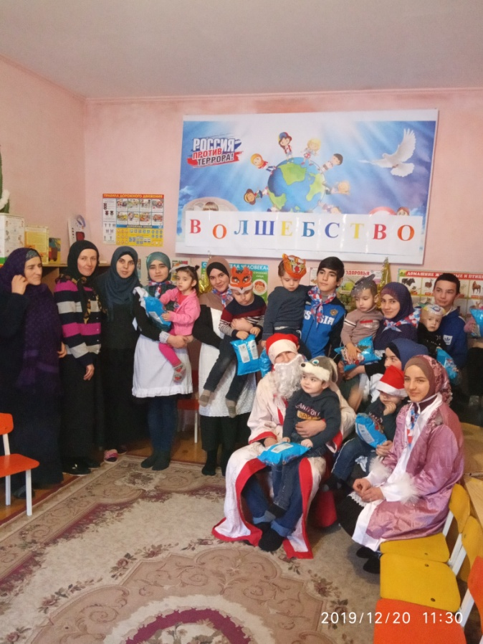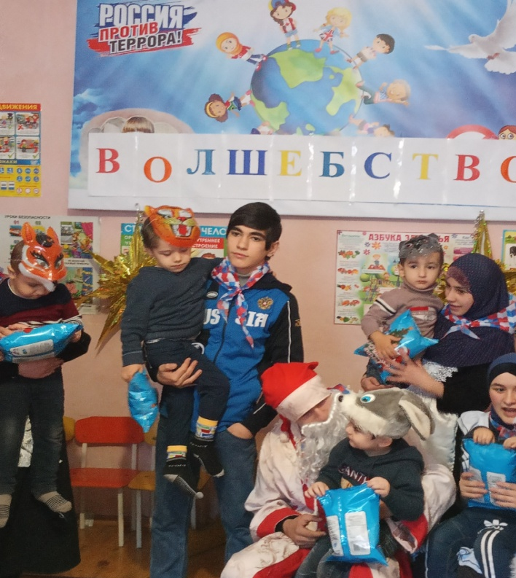
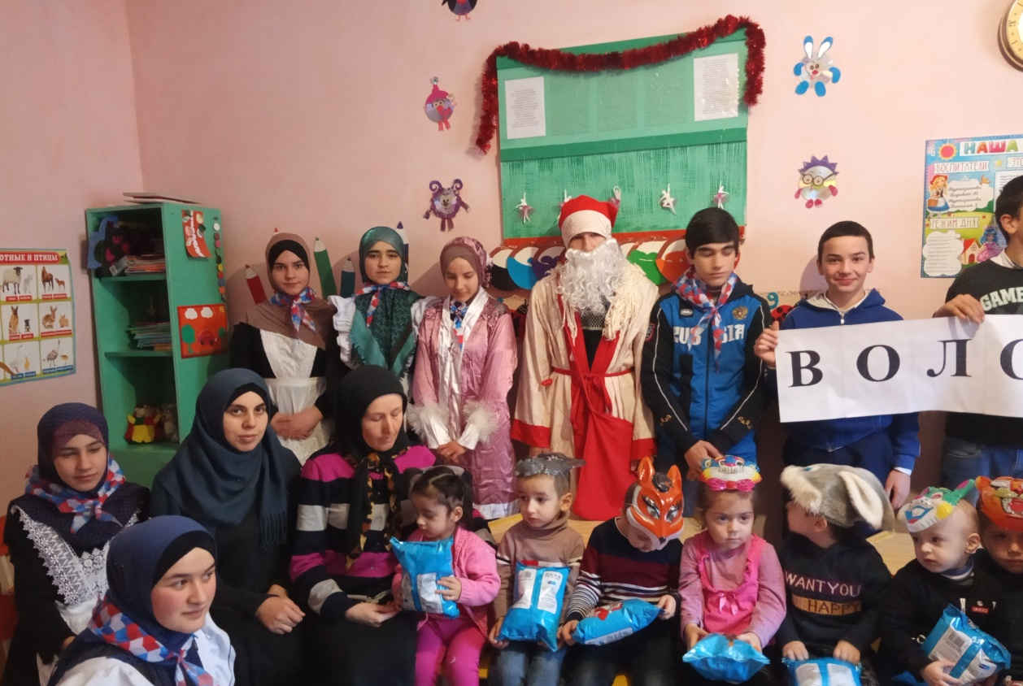
«Добрые уроки»
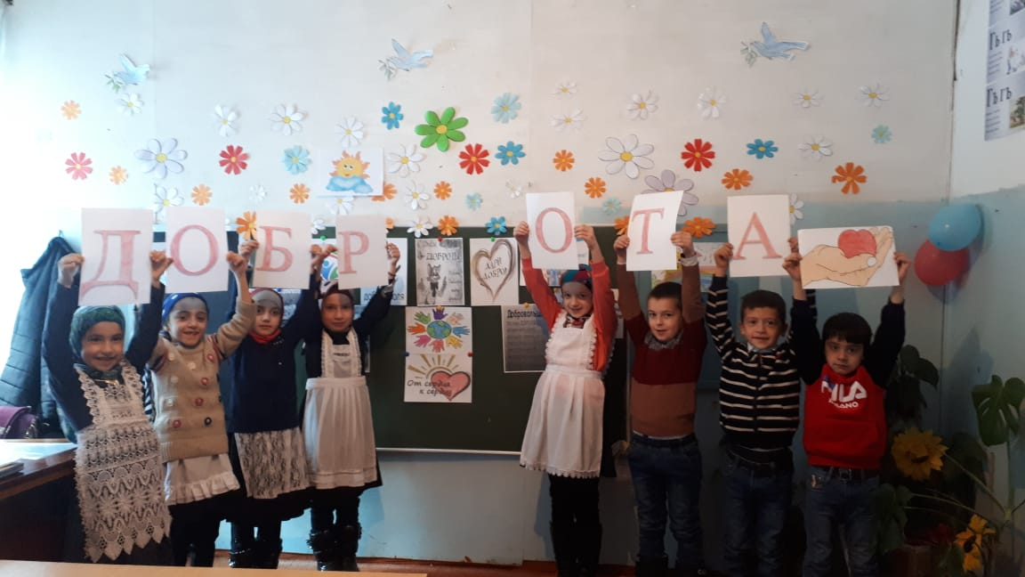

Оказание помощи детям из многодетных семей.
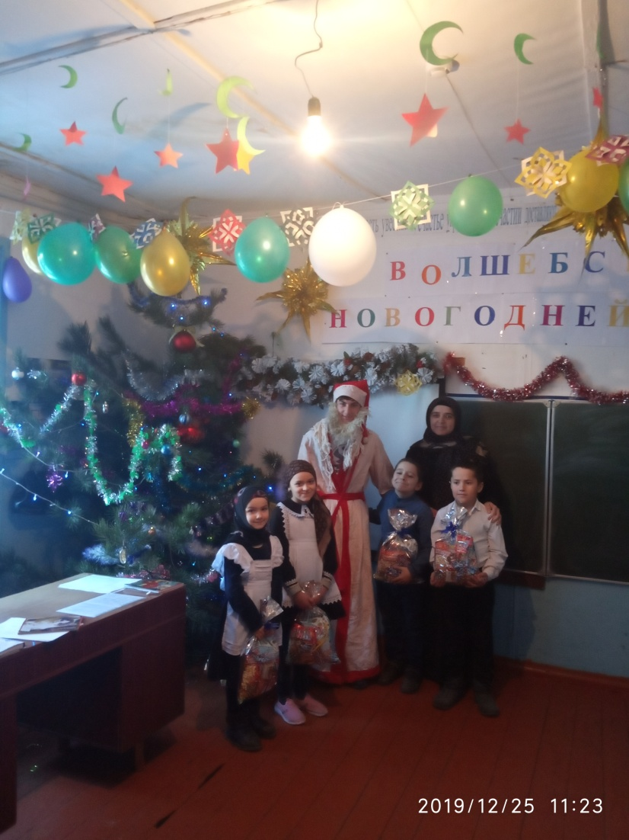
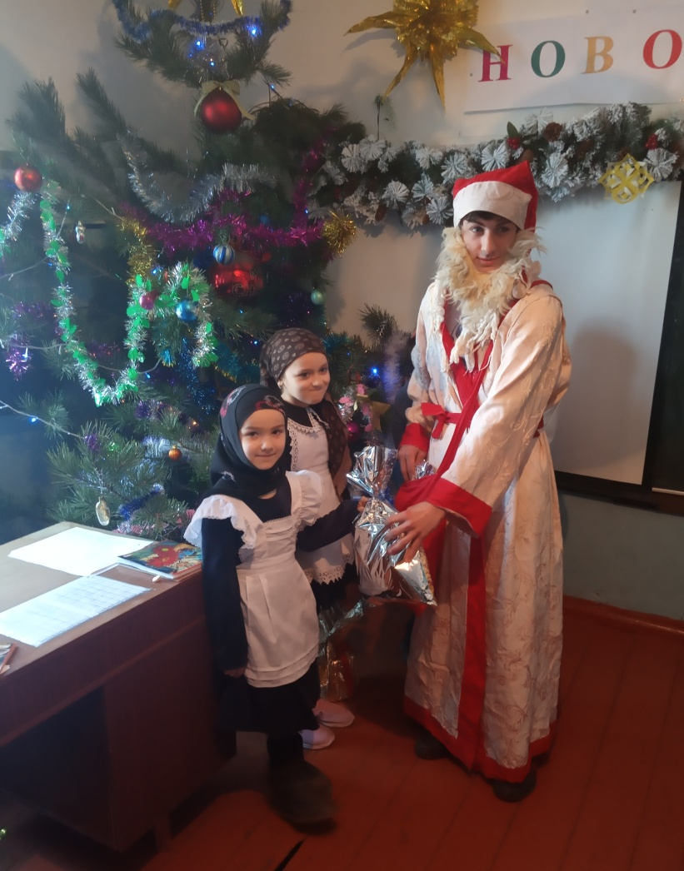

Знакомство со сказочными героями.
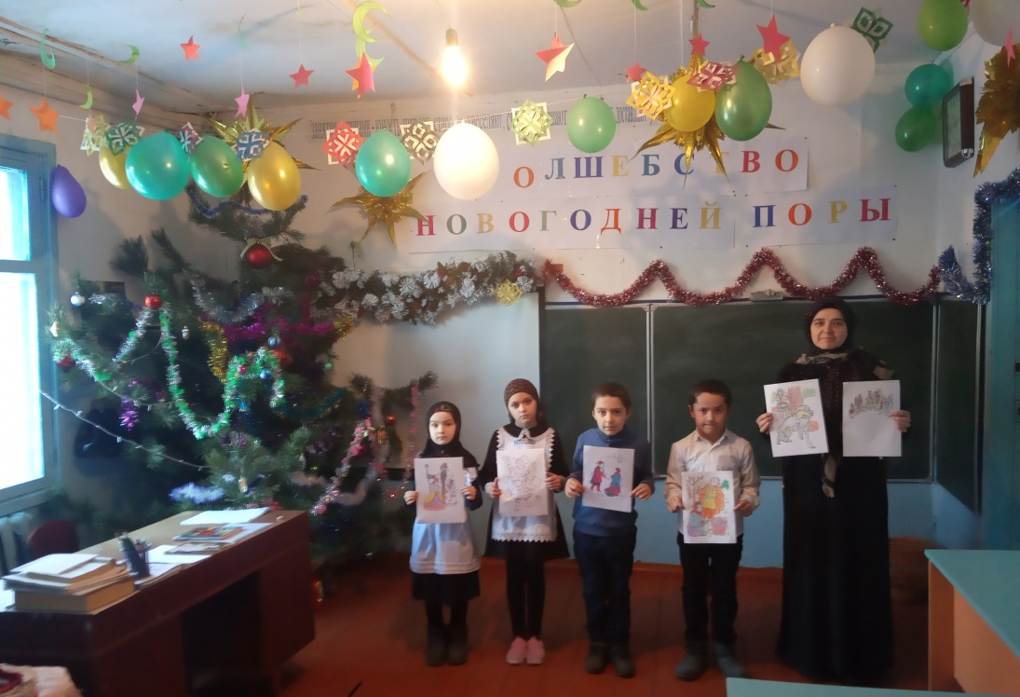

Инсценировка басни « Обезьяна и зеркало».
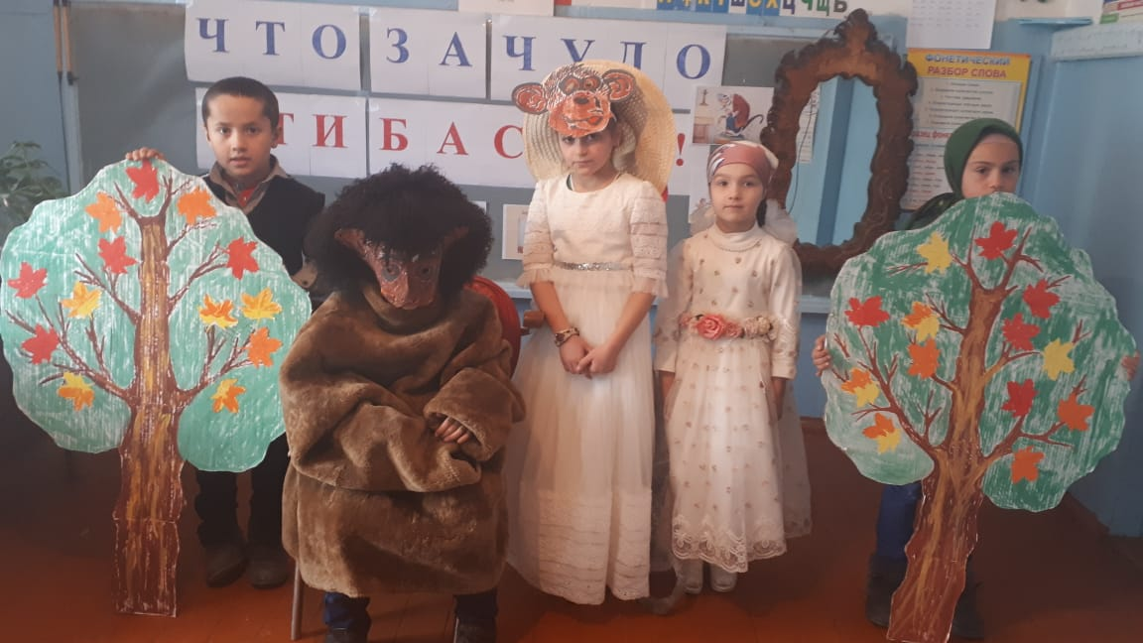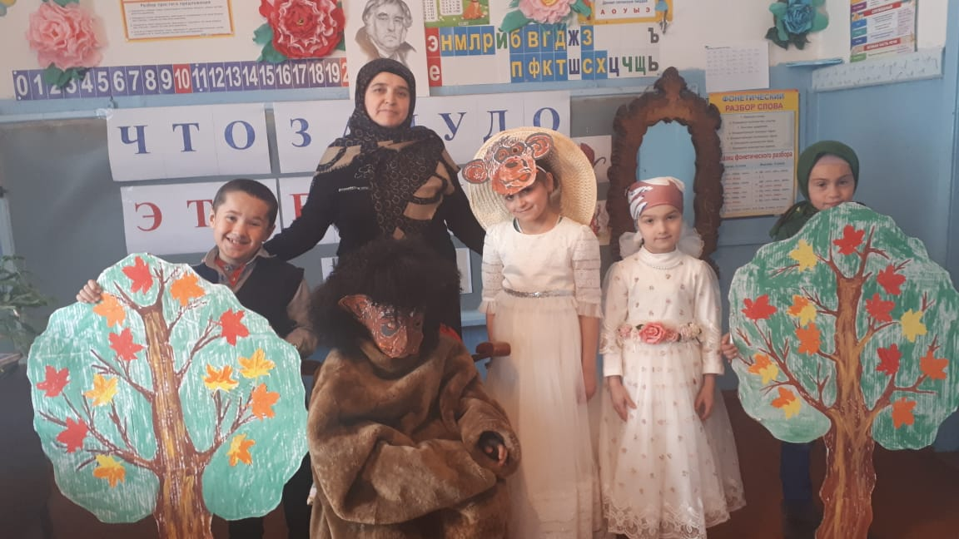
«Твори добро»- посещение на дом больных одноклассников

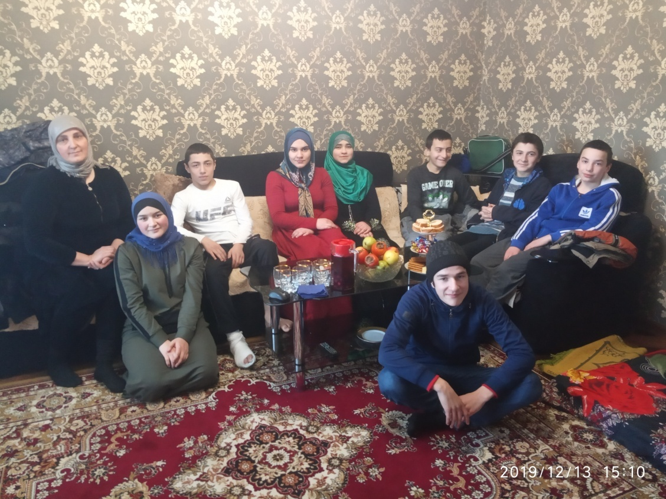

Директор Магомедов Н.М.

